  - Bildbearbeitung in Word

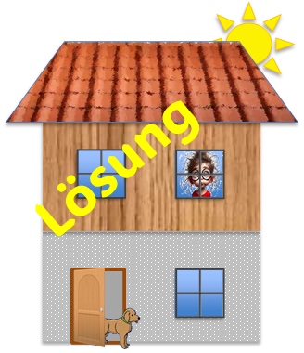
Aufgabe Hausbau Übung 01
  - Formen ausrichten, anordnen und gruppieren 01
Auf der zweiten Seite finden Sie einzelne Formen (Bausteine, Fenster, Tür, Dach, Schatten, Stern). Bauen Sie ein Haus bauen und verwenden Sie die Word-Funktionen Ausrichten, Anordnen (Ebenen) und Gruppieren.

Aufgabe
- Bauen Sie ein Haus wie abgebildet.
- Stellen Sie bei allen Formen auf der zweiten Seite den Textumbruch auf Vor den Text, damit sie frei beweglich sind.
- Richten Sie die Formen korrekt aus (z. B. obere/untere Kanten, vertikale/horizontale Zentrierung) und verteilen Sie sie gleichmässig.
- Das Fenster können Sie dreimal kopieren.
- Gruppieren Sie am Ende alle Objekte zu einem einzigen Element.

Prüfkriterien
- saubere Ausrichtung der Kanten
- gleichmässige Verteilung
- korrekte Ebenen-Reihenfolge (Schatten hinten, Stern vorne)
- alles gruppiert
- Bilder passend mit Bildtools bearbeitet

Word-Tipps
- Zeichentools → Format → Anordnen → Ausrichten (z. B. Oben ausrichten, Vertikal zentrieren).
- Zeichentools → Format → Anordnen → In den Vorder-D/Hintergrund für Ebenen-Reihenfolge
- Mehrere Formen markieren → Rechtsklick → Gruppieren.
- Textumbruch: Rechtsklick auf Form → Textumbruch → Vor den Text / Hinter den Text.
- Bildtool: Künstlerische Effekte → Transparente Farbe bestimmen
- Bildtool: Farbe → neu einfärben
- Bild drehen

Formen-Pool
